Z a p i s n i k
s 45. sjednice Vijeća Mjesnog odbora Vukomerec, 20. veljače 2025. s početkom u 19:00 sati u prostorijama MS Vukomerec, Porečka 7a.

Nazočni:
1. Vladimir Marenić
2. Igor Milašinović
3. Tihomir Kusobrak
4. Marija Pavičić
5. Stjepan Krznar

Predsjednik konstatira da je je sjednici nazočno 5 od 5 članova Vijeća, što znači da Vijeće može pravovaljano odlučivati. Isto tako, predsjednik izvješćuje nazočne da su e-mailom primili Poziv i materijale za sjednicu.

Predsjednik predlaže usvajanje Zapisnika sa prošle sjednice nakon čega Vijeće, bez rasprave, jednoglasno usvaja zapisnik 44. sj. VMO.

Predsjednik predlaže usvajanje dnevnog reda onako kako su ga vijećnici primili u Pozivu.

Nakon provedenog glasovanja utvrđuje se da Vijeće jednoglasno usvaja gore predloženi dnevni red.

D N E V N I R E D

- Izvješće o radu VMO Vukomerec u 2024. godini
- Korištenje prostora MS Vukomerec
- Aktualna komunalna problematika
- Razno: izvješća, pitanja i prijedlozi.

Ad 1) Izvješće o radu VMO Vukomerec u 2024. godini

Vijeće jednoglasno donose

IZVJEŠĆE O RADU
Vijeća Mjesnog odbora Vukomerec
za 2024. godinu

U 2024. godini rad Vijeća MO Vukomerec se odvijao u skladu sa Statutom Grada, Pravilima Mjesnog odbora, Poslovnikom o radu i Programom rada Vijeća Mjesnog odbora Vukomerec.

Vijeće je do 31. prosinca 2024. godine održalo 12 sjednica.
Sjednicama je prisustvovalo prosječno po 5 članova Vijeća.
Prosječno trajanje sjednica Vijeća bilo je 1,00 sat.
Na 12 sjednica bilo je ukupno 46 točaka dnevnog reda.
Vijeće je donijelo ukupno 32 akta.

Predsjednik Vijeća redovito je sazivao sjednice Vijeća Mjesnog odbora i predsjedavao svim sjednicama Vijeća te prisustvovao Koordinacijama predsjednika Gradske četvrti Peščenica - Žitnjak i predsjednika mjesnih odbora Gradske četvrti Peščenica – Žitnjak.

Vijeće je u 2024. donijelo sljedeće akte:
- Izvješće o radu za 2023.,
- Program rada za 2024.,
- Plan MKA za 2024.,
- Financijski plan za 2024.,
- Godišnji izvještaj o izvršenju financijskog plana za 2023.,
- Plan malih komunalnih akcija za 2025.,
- Zaključak o osiguravanju sredstava za provođenje Plana potreba za aktivnostima, programima i projektima unapređenja kvalitete života građana Mjesnog odbora Vukomerec u 2025.
- Zaključak o osiguravanju sredstava za provođenje Plana potreba za aktivnostima, programima i projektima unapređenja kvalitete života građana Mjesnog odbora Vukomerec u 2024.
- Plan potreba za aktivnostima, programima i projektima unapređenja kvalitete života građana Mjesnog odbora Vukomerec u 2024.
- Plan potreba za aktivnostima, programima i projektima unapređenja kvalitete života građana Mjesnog odbora Vukomerec u 2025.
- izmjenu Poslovnika o radu Vijeća Mjesnog odbora

Vijeće je dalo svoju suglasnost za 4 zahtjeva o povremenom korištenju prostora.

Na svih 12 (dvanaest) sjednica Vijeće MO Vukomerec raspravljalo je o zahtjevima građana, prijedlozima vijećnika, te slalo dopise nadležnim gradskim uredima.

Članovi Vijeća su svoj rad realizirali, prvenstveno, kroz sudjelovanje na sjednicama Vijeća, na koje su se redovito odazivali. Članovi su na sjednicama raspravljali i izjašnjavali se o svim pitanjima koja su bila na dnevnom redu te davali inicijative i prijedloge radi poboljšanja života građana na svom području. Također su organizirali redovita tjedna dežurstva u sjedištu Mjesnog odbora Vukomerec radi primanja građana.

Vijeće je u svom radu nastojalo riješiti zahtjeve građana, te je poduzimalo mjere, u okviru svojih nadležnosti, kroz prijedloge za Plan malih komunalnih akcija i aktualnu komunalnu problematiku, upoznavanje Vijeća Gradske četvrti Peščenica - Žitnjak i nadležnih gradskih ureda sa zahtjevima i potrebama građana Mjesnog odbora Vukomerec dostavljajući zaključke sa sjednica Vijeća Mjesnog odbora Vukomerec.

Ad 2) Korištenje prostora MS Vukomerec

Vijeće bez rasprave jednoglasno donosi

ZAKLJUČAK
povremenom korištenju prostora MS Vukomerec

Vijeće odobrava povremeno korištenja prostora MS Vukomerec u razdoblju od 20. veljače 2025. do 20. veljače 2026. godine korisniku Matica umirovljenika – Podružnica PŽ u terminu:

- četvrtkom od 16.00 do 18.00 sati

Ad 3.) Aktualna komunalna problematika

Vijeće jednoglasno donosi

Zaključak

o potrebi uspostave pješačkog prijelaza na Ulici Vukomerec

- Vijeće Mjesnog odbora Vukomerec predlaže Vijeću Gradske četvrti Peščenica – Žitnjak da od nadležnog Sektora za promet zatraži

- donošenje Rješenja o uspostavi pješačkog prijelaza na Ulici Vukomerec

- Ovaj zaključak dostavit će se na daljnje postupanje Vijeću Gradske četvrti Peščenica-Žitnjak.

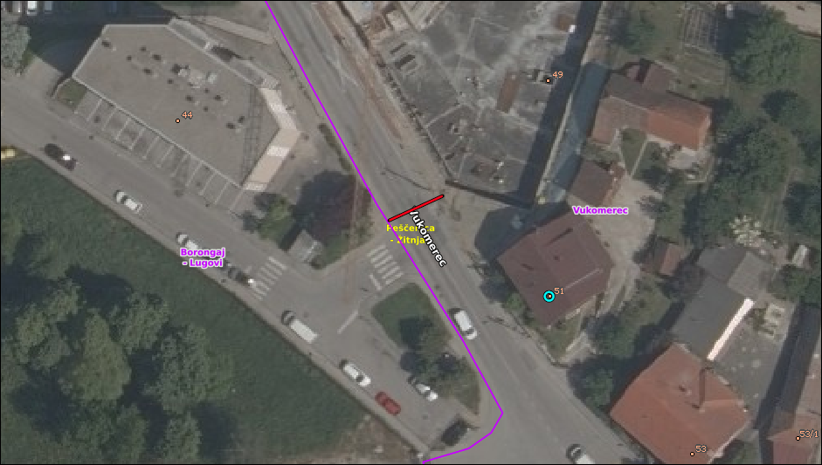

Ad 4) Razno: izvješća, pitanja i prijedlozi

Predsjednik izvještava Vijeće o radnjama koje poduzete između dvije sjednice čime je dnevni red iscrpljen.

Predsjednik zaključuje sjednicu u 20.30 sati.

Zapisnik vodio:
Vladimir Marenić

KLASA: 024-08/25-003/390
URBROJ: 251-13-11-11/002-25-3
Zagreb, 20. veljače 2025.

Predsjednik VMO Vukomerec

Vladimir Marenić

